

课 程 实 验 报 告

课程名称：面向对象程序设计
实验名称：面向对象的整型栈编程

院 系 ：计算机科学与技术
专业班级 ： CS1607
学 号 ： U201614702
姓 名 ： 樊俊超
指导教师 ： 马光志

2018 年 11 月 21 日

- 需求分析
- 题目要求
整型栈是一种先进后出的存储结构，对其进行的操作通常包括判断栈是否为空、向栈顶添加一个整型元素、出栈等。整型栈类型及其操作函数采用面向对象的C++语言定义，请将完成上述操作的所有函数采用C++编程， 然后写一个main函数对栈的所有操作函数进行测试。
class STACK{
int *const elems; //申请内存用于存放栈的元素
const int max; //栈能存放的最大元素个数
int pos; //栈实际已有元素个数，栈空时pos=0;
public:
STACK(int m); //初始化栈：最多m个元素
STACK(const STACK&s); //用栈s拷贝初始化栈
virtual int size ( ) const; //返回栈的最大元素个数max
virtual operator int ( ) const; //返回栈的实际元素个数pos
virtual int operator[ ] (int x) const; //取下标x处的栈元素
virtual STACK& operator<<(int e); //将e入栈,并返回栈
virtual STACK& operator>>(int &e); //出栈到e,并返回栈
virtual STACK& operator=(const STACK&s); //赋s给栈,并返回被赋值的栈
virtual void print( ) const; //打印栈
virtual ~STACK( ); //销毁栈
};

- 需求分析
C++保留了C语言原有的特点，同时增加了面向对象的机制。所以C++既可以用于面向过程的结构化程序设计，又可以用于面向对象的程序设计，是一种功能强大的混合型的程序设计语言。本次实验就是要求采用C++的类机制编程实现给定的函数功能，并利用测试工具和命令参数进行调试，实现出栈，入栈，创建栈，销毁栈等一系列基础操作。
在编程期间，要注意C++类机制的特点和其优越性，学会使用C++定义栈。

- 系统设计
- 概要设计
题目已经给出了栈结构，结构包括指向栈的指针*elems，栈元素类型int，栈实际长度pos和栈最大容量max，并给出了需要实现函数的函数声明和注释。如图2-1。
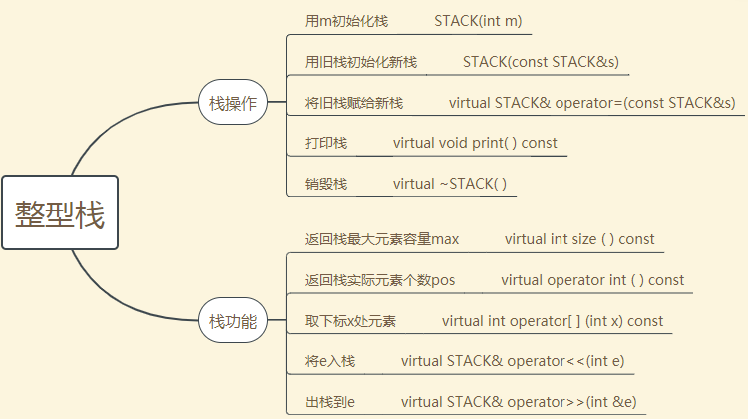
图2-1
- 详细设计
函数声明：STACK(int m);
入口参数：栈长度m
出口参数：无
函数功能：初始化this指向的栈：最多m个元素

函数声明：STACK(const STACK&s);
入口参数：栈指针s
出口参数：无
函数功能：用栈s初始化this指向的栈

函数声明：virtual int size ( ) const;
入口参数：无
出口参数：int型。栈最大容量
函数功能：返回this指向的栈的最大元素个数max
函数声明：virtual operator int ( ) const;
入口参数：无
出口参数：栈实际容量，int型
函数功能：返回this指向的栈的实际元素个数pos

函数声明：virtual int operator[ ] (int x) const;
入口参数：元素下标x
出口参数：int型。若存在，返回该元素；否则返回-1
函数功能：取下标x处的栈元素

函数声明：virtual STACK& operator<<(int e);
入口参数：元素e
出口参数：STACK &型。返回栈
函数功能：将e入栈，并返回*this

函数声明：virtual STACK& operator>>(int &e);
入口参数：int型e
出口参数：STACK &型。返回栈
函数功能：出栈到e，并返回*this

函数声明：virtual STACK& operator=(const STACK&s);
入口参数：栈指针s
出口参数：STACK &型。返回栈
函数功能：赋s给this指的栈,并返回*this

函数声明：virtual void print( ) const;
入口参数：无
出口参数：无
函数功能：按要求输出this指向的栈

函数声明：virtual ~STACK( );
入口参数：无
出口参数：无
函数功能：销毁this指向的栈

main函数：根据命令参数调用函数
- 软件开发
采用Code Blocks开发环境，编译、连接生成可执行文件。
- 软件测试
执行命令:-S 5 -I 1 2 3 4 -O 2 -O 2
用户输出:S 5 I 1 2 3 4 O 1 2 O
标准输出:S 5 I 1 2 3 4 O 1 2 O
答案正确！

执行命令:-S 5 -O 0 -I 1 2 3 4 -O 5 -I 1
用户输出:S 5 O I 1 2 3 4 O E
标准输出:S 5 O I 1 2 3 4 O E
答案正确！

执行命令:-S 5 -I 1 2 3 4 -O 2 -I 5 6 7 -I 8
用户输出:S 5 I 1 2 3 4 O 1 2 I 1 2 5 6 7 I E
标准输出:S 5 I 1 2 3 4 O 1 2 I 1 2 5 6 7 I E
答案正确！

执行命令:-S 5 -I 1 2 3 4 -O 2 -A 4 -I 5 6 -I 7 -I 8
用户输出:S 5 I 1 2 3 4 O 1 2 A 1 2 I 1 2 5 6 I 1 2 5 6 7 I E
标准输出:S 5 I 1 2 3 4 O 1 2 A 1 2 I 1 2 5 6 I 1 2 5 6 7 I E
答案正确！

执行命令:-S 5 -I 1 2 3 4 -O 2 -C -I 5 6 -A 2
用户输出:S 5 I 1 2 3 4 O 1 2 C 1 2 I 1 2 5 6 A 1 2 5 6
标准输出:S 5 I 1 2 3 4 O 1 2 C 1 2 I 1 2 5 6 A 1 2 5 6
答案正确！

执行命令:-S 5 -I 1 2 3 4 -O 2 -N
用户输出:S 5 I 1 2 3 4 O 1 2 N 2
标准输出:S 5 I 1 2 3 4 O 1 2 N 2
答案正确！

执行命令:-S 5 -I 1 2 3 4 -G 3 -G 7
用户输出:S 5 I 1 2 3 4 G 4 G E
标准输出:S 5 I 1 2 3 4 G 4 G E
答案正确！

执行命令:-S 5 -I 1 2 3 4 -G 3 -I 5 6 7 8 -O 3 -I 9 0 -G 6 -I 1
用户输出:S 5 I 1 2 3 4 G 4 I E
标准输出:S 5 I 1 2 3 4 G 4 I E
答案正确！

执行命令:-S 3 -I 1 2 3 -O 1 -I 5 6 -G 1 -G 6
用户输出:S 3 I 1 2 3 O 1 2 I E
标准输出:S 3 I 1 2 3 O 1 2 I E
答案正确！

执行命令:-S 3 -I 1 2 3 4 -G 1 -I 5 6 -G 5 -O 6 -O 1
用户输出:S 3 I E
标准输出:S 3 I E
答案正确！

共10个测试样例，如图4-1 正确个数:10 错误个数:0
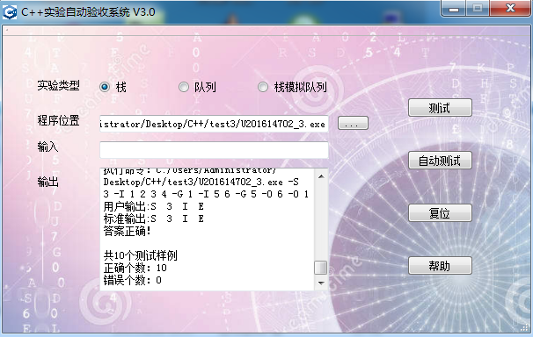
图4-1
- 特点与不足
- 技术特点
无
- 不足和改进的建议
应该额外加一些对类函数的测试。
- 过程和体会
- 遇到的主要问题和解决方法
由于这次实验全是在第二次试验上修改的，对作为基类的STACK没有什么大的影响，所以本次试验并没有遇到什么问题。
- 课程设计的体会
本次课设是大体就是要学会用operator重载运算符和virtual利用动态联编覆盖基类同名函数。在STACK类中加入virtual关键字的函数就是虚拟函数，在STACK的派生类中可以通过重写虚拟函数来实现对基类虚拟函数的覆盖，从而调用派生类的同名函数（本次实验没有定义派生类）。这些虽然是要学习的目的，但是实际上由于只定义了STACK类，并没有派生类，所以这些目的均未实现。大体上第三次实验和第二次实验没有太大的区别。当然，如果定义了派生类，用基类指向派生类的指针再次调用这些函数时，会有明显区别。

- 源码和说明
- 文件清单及其功能说明
U201614702_3.exe为执行文件,U201614702_3.cpp为源文件
- 用户使用说明书
可以采用DevC++，CodeBlocks,C++ Builder等C/C++编辑器
- 源代码
#include <stdlib.h>
#include <stdio.h>
#define true 1
class STACK{
int *const elems; //申请内存用于存放栈的元素
const int max; //栈能存放的最大元素个数
int pos; //栈实际已有元素个数，栈空时pos=0;
public:
STACK(int m); //初始化栈：最多m个元素
STACK(const STACK&s); //用栈s拷贝初始化栈
virtual int size ( ) const; //返回栈的最大元素个数max
virtual operator int ( ) const; //返回栈的实际元素个数pos
virtual int operator[ ] (int x) const; //取下标x处的栈元素
virtual STACK& operator<<(int e); //将e入栈,并返回栈
virtual STACK& operator>>(int &e); //出栈到e,并返回栈
virtual STACK& operator=(const STACK&s); //赋s给栈,并返回被赋值的栈
virtual void print( ) const; //打印栈
virtual ~STACK( ); //销毁栈

};

//初始化栈：最多m个元素
STACK::STACK(int m): max(m),elems(new int[m]),pos(0){
}

//用栈s拷贝初始化栈
STACK::STACK(const STACK&s): elems(new int[s.max]),pos(s.pos),max(s.max){
for(int i=0;i<s.pos;i++){
elems[i]=s.elems[i];
}
}

//返回栈的最大元素个数max
int STACK::size( ) const{
return max;
}

//返回栈的实际元素个数pos
STACK::operator int( ) const{
return pos;
}

//取下标x处的栈元素
int STACK::operator[](int x) const{
if (x > pos)
return -1;
return elems[x];
}

//将e入栈,并返回栈
STACK& STACK::operator<<(int e){
if (max > pos){
elems[pos]=e;
pos+=1;
}
return *this;
}

//出栈到e,并返回栈
STACK& STACK::operator>>(int &e){
if(pos){
pos-=1;
e=elems[pos];
}
return *this;
}

//赋s给栈,并返回被赋值的栈
STACK& STACK::operator=(const STACK&s){
*(int *)(&max)=s.size();
*(int **)(&elems)=new int [s.size()];
pos=s.pos;
for(int i=0;i<pos;i++)
elems[i]=s.elems[i];
return *this;
}

//打印栈
void STACK::print( ) const{
for(int i=0;i<pos;i++)
printf("%d ",elems[i]);
}

//销毁栈
STACK::~STACK( ){
if(elems){
delete elems;
*(int **)(&elems)=0;
}
pos=0;
*(int *)(&max)=0;
}

int main(int argc, char *argv[]){
STACK *p=new STACK(10);
int e;
int i=0,j,count;
while (i<argc){
if (argv[i][0]=='-'){
//遇到命令参数时
switch(argv[i][1]){
//初始化栈
case 'S':{
i+=1;
count=atoi(argv[i]);
p->~STACK();
p=new STACK(count);
printf("S %d ",count);
break;
}
//插入元素并打印栈
case 'I':{
i+=1;
j=0;
while(true && (i+j < argc)){
if (argv[i+j][0]=='-')
break;
p->operator<<(atoi(argv[i+j]));
//已完成插入操作，判断是否插入成功
if (p->operator[](p->operator int()-1)!=atoi(argv[i+j])){
printf("I E ");
return 0;
}else
j+=1;
}
printf("I ");
p->print();
break;
}
//取出栈元素并打印栈
case 'O':{
i+=1;
int k;
count=atoi(argv[i]);
for(j=0;j<count;j++){
k=p->operator int();
p->operator>>(e);
if(p->operator int()!=k-1){
printf("O E ");
return 0;
}
}
printf("O ");
p->print();
break;
}
//移植到新栈上并打印新栈
case 'A':{
i+=1;
count=atoi(argv[i]);
STACK* tail=new STACK(*p);
printf("A ");
p=tail;
p->print();
break;
}
//用当前栈深拷贝构造一个新栈
case 'C':{
i+=1;
STACK* tail=new STACK(p->size());
tail->operator=(*p);
//已完成深拷贝操作，判断是否深拷贝成功
for (int k=0;k<p->operator int();k++){
if(p->operator[](k)!=tail->operator[](k)){
printf("C E ");
return 0;
}
}
printf("C ");
p=tail;
p->print();
break;
}
//栈实际元素个数
case 'N':{
i+=1;
printf("N %d ",p->operator int());
break;
}
//取某个位置的栈元素
case 'G':{
i+=1;
e=atoi(argv[i]);
if(p->operator[](e)==-1){
printf("G E ");
return 0;
}else
printf("G %d ",p->operator[](e));
break;
}
}
}else
i+=1;
}
return 0;
}

